

ÇUKUROVA ÜNİVERSİTESİ
MÜHENDİSLİK-MİMARLIK FAKÜLTESİ
BİLGİSAYAR MÜHENDİSLİĞİ

Yazılım Mühendisliği
Dönem Projesi

18/03/2015

ÜNİVERSİTE İÇİN ÖĞRENCİ TAKİP SİSTEMİ

İSA AYTİMUR (2011638010)
MURAT GENÇ(2011638024)
SUAT SEVSİN (2011638050)
İÇİNDEKİLER

I - Giriş
II - Tanımlar Listesi
- Gereksinimlerin Belirlenmesi İçin Bilgi Toplama…………………………………………
- Gereksinimlerin Tanımlanması ve Analiz Modellenmesi…………………………….
  - İşlevsel Gereksinimler……………………………………………………………
2.1.1 İşlevsel Gereksinimler Listesi
2.1.2 Kullanıcı Durum Senaryoları ve Kullanıcı Durum Diyagramları
2.1.3 Sistemin Yapısal Sınıf Diyagramı
  - İşlevsel Olmayan Gereksinimler
    - Teknik ve Kaynak Gereksinimleri………………………………………………..
    - Fiziksel Gereksinimler…………………………………………………………....
    - Sistem Entegrasyonu Gereksinimleri…………………………………………….
2.2.3.1 Sistem İçerik ( Context ) Diyagramı
    - Veri İle İlgili Gereksinimler…………………………………………………….
    - Güvenlik Gereksinimleri…………………………………………………………
    - Kullanıcı ve İnsan Faktörü……………………………………………………….
    - Kullanılabilirlik……………………………………………………………………
    - Taşınabilirlik……………………………………………………………….
    - Bakım ve Yönetim Gereksinimleri………………………………………………..
    - Yasal Gereksinimler
- Gereksinimlerin Önceliklendirilmesi……………………………………………………..
- Prototipleme…………………………………………………………………………...
- Alternatiflerin Belirlenmesi ve Değerlendirilmesi…..………………………………..
- Proje Ekibi İle Analizin Değerlendirilmesi……………………………………………….
Ekler
Referanslar

I – GİRİŞ

Bu kısımda ; projeden neler beklenildiği, projenin kullanım amacına gore nasıl yapılacağı ve ilgili kişilerin ne istediği üzerinde araştırma yapılmasını sağlar.

II – TANIMLAR LİSTESİ

- Sistemin kontrolünü yapan yönetici gerekli bilgileri sisteme aktarır.
- Akademisyenlerin ; yönettiği dersleri alan öğrencilerin gerekli bilgilerini sisteme aktarır.
- Öğrenci ; kişisel bilgilerini ,not bilgilerini ve diğer gerekli işlemleri yapması için sistemi kullanır.

- Gereksinimlerin Belirlenmesi İçin Bilgi Toplama

- GÖZLEMLEME

Üniversite için öğrenci takip sistemi projesinde yapılması istenilenler ve kurulacak sistem akışı aşağıdaki durumlardan oluşur.

- Sistem ; sistemi yöneten yöneticinin yani sunucu bilgisayar veya bilgisayarların ve diğer kullanıcıların bilgisayarlarından erişilebilmektedir.
- Yönetici bölümünde ; akademisyen ve öğrenciler için gerekli bilgiler girilir.
- Yönetici bölümünde ; öğrencilerin ders seçimleri ve kayıtları ile ilgili müdahaleleri yönetir.
- Akademisyen bölümünde ; akademisyenler öğrencilerin aldığı dersler için gerekli bilgileri istenilen sure içinde sisteme girer.Örneğin ; notları sisteme aktarma.
- Öğrenci bölümünde ; öğrenci kişisel bilgilerini ,genel not bilgilerini ve diğer bazı bilgileri görebilir ve yönetebilir.
- Tüm bölümlerde yani kullanıcılar için de ortak olarak bazı değişiklikler olabilir.Örneğin ; şifre değişiklikleri .

- BENZER SİSTEMLERİN İNCELENMESİ

- Öğrenci takip sistemi için gerekli algoritmalar üzerinde araştırmalar yapılacak .Ve verimli sonuç alabilmek için gerekli ve yeterli algoritma incelenecktir.
- Projedeki sistemi kullanan alanların kullanım amaçları ve sistemleri incelenecektir.
- Daha önce yapılmış benzer sistemlerin incelenmesi sağlanılacaktır.

2 ) Gereksinimlerin Tanımlanması ve Analiz Modellenmesi

2.1 ) İşlevsel Gereksinimler

2.1.1 İşlevsel Gereksinimler Listesi

- Sisteme güvenli giriş yapma .
- Sisteme giriş yapan kişinin yetkisine gore kullanıcı arayüzü açılması
- Yetkisi eğer yönetici ise
- Öğrenci, akademisyen kayıt işlemleri yapma.
- Ders seçimleri için sistemi açma
- Öğrenci ve akademsiyenlerin bilgilerini kontrol etme.
- Genel üniversite içi ve dışı için işlemler yapma
- Yetkisi eğer akademisyen ise ;
- Kişisel bilgilerini görebilme
- Aldığı dersleri ve bu dersleri alan öğrencileri kontrol etme.
- Öğrenci not bilgilerini sisteme aktarma
- Yetkisi eğer öğrenci ise ;
- Kişisel bilgilerini görme.
- Adığı dersleri ve ona ait bilgileri görebilme.
- Genel notlarını ve not ortalamasını görebilme.
- Ders seçimlerini yapma ve kontrol etme.
- Dönemlik ödediği harç ücretini takip etme

2.1.2 Kullanıcı Durum Senaryoları ve Kullanıcı Durum Diyagramları

Sistem İşlevleri, 3 ayrı yetkide kullanıcı girişi ile yetki türüne göre yapılmalıdır.
- Yönetici
- Akademisyen
- Öğrenci

Kullanıcı Senaryoları

Senaryo–1: Sisteme Giriş Yapma
Aktör: Tüm Yetkili Kullanıcılar (Yönetici,Akademisyen,Öğrenci)
Amaç: Sisteme erişim için giriş yapmak
Tanım: Bu işlem giriş bilgilerini doğrular ve eğer doğru girildiyse ileriki aşamalara yönlendirir.
Girdiler: Kullanıcı Adı, Şifre
Çıktılar: Hata Mesajı/Başarılı Giriş Mesajı
Kaynaklar: Veri Tabanında Bulunan “KULLANICILAR” tablosu

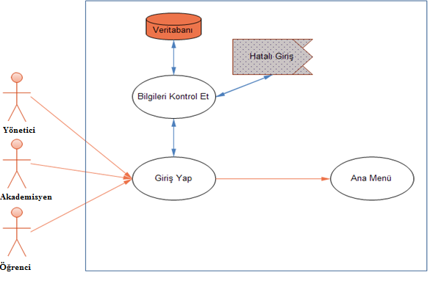

Ana Senaryo
- Kullanıcı, kullanıcı adı ve şifresini girer.
- Girilen bilgilerin veritabanında olup olmadığı kontrol edilir.
- Bilgiler varsa;
- Başarılı giriş yapıldığına dair mesaj gösterilir.
- Bir sonraki işleme izin verilir.

Senaryo–2: Gelen Menüden İstenilen İşlemi Seçme

Aktör: Tüm Yetkili Kullanıcılar (Yönetici,Akademisyen,Öğrenci)
Amaç: İstenilen işlemleri gerçekleştirmek
Tanım: Bu işlem kullanıcıların istedikleri menülere erişmesini sağlar.
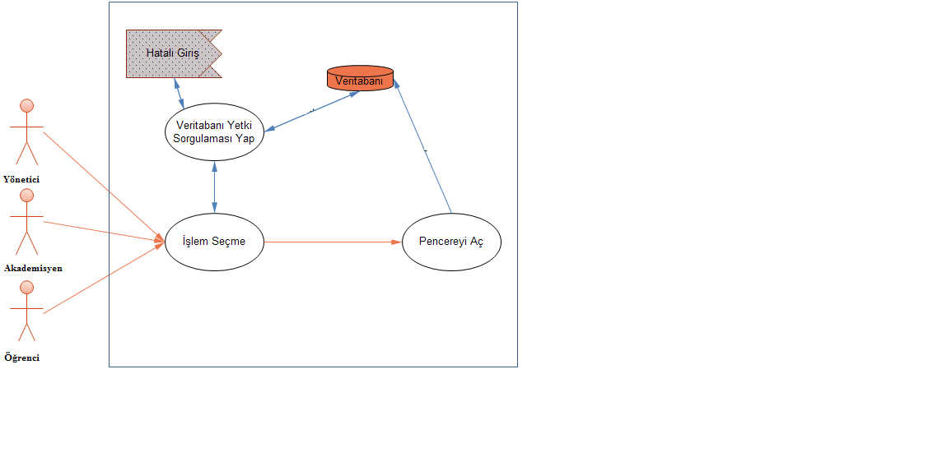

Senaryo–3: Yöneticinin Akademisyen ekleme silme ve güncelleme işlemlerini yapması
Aktör: Tüm Yetkili Kullanıcılar (Yönetici)
Amaç: İstenilen işlemleri gerçekleştirmek
Tanım: Bu işlem kullanıcıların istedikleri menülere erişmesini sağlar.

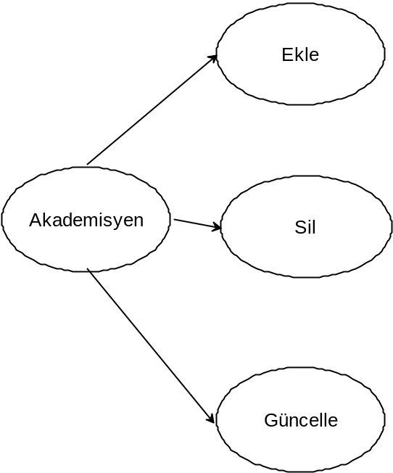
Veri Tabanı
Yönetici

Senaryo–4: Akademisyenin ders ve öğrenci bilgileri işlemleri
Aktör: Tüm Yetkili Kullanıcılar (Akademisyen)
Amaç: İstenilen işlemleri gerçekleştirmek
Tanım: Bu işlem kullanıcıların istedikleri menülere erişmesini sağlar.

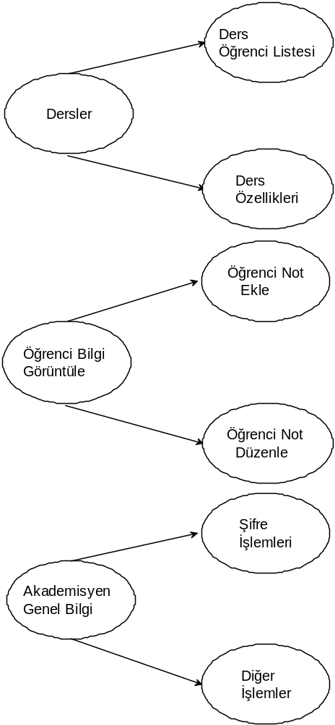
Akademisyen

Senaryo–5: Yönetici öğrenci bilgilerini ekleyebilmelidir.
Aktör: Tüm Yetkili Kullanıcılar (Yönetici)
Amaç: Sisteme yeni gelen öğrencileri eklemek

Veri Tabanı
Yönetici

Öğrenci İşlemleri

Senaryo–6: Öğrenci işlemleri
Aktör: Tüm Yetkili Kullanıcılar (Öğrenci)
Amaç: Öğrenci ile ilgili istenilen işlemleri gerçekleştirmek
Tanım: Bu işlem kullanıcıların istedikleri menülere erişmesini sağlar.

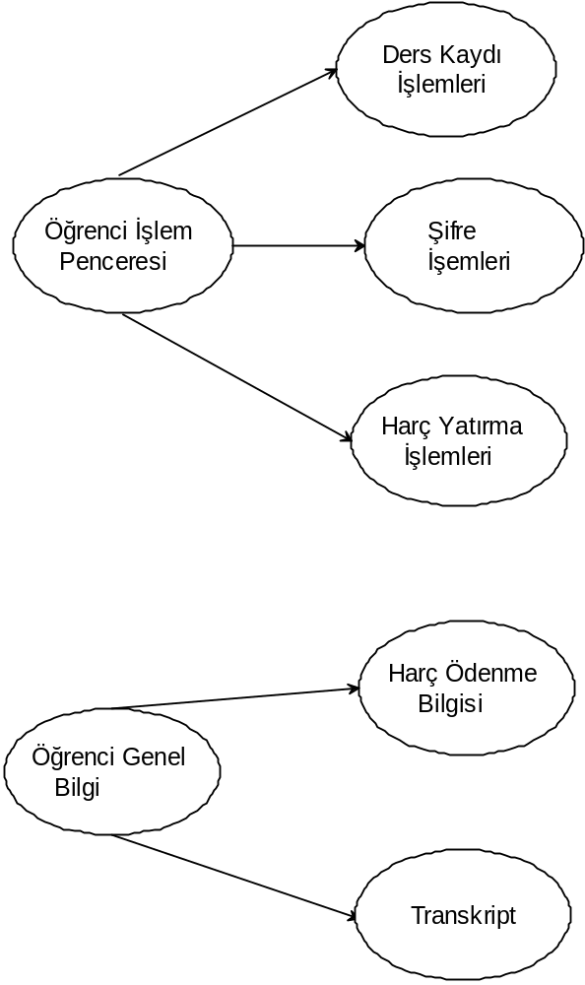

Öğrenci

2.1.3 Sistemin Yapısal Sınıf Diyagramı

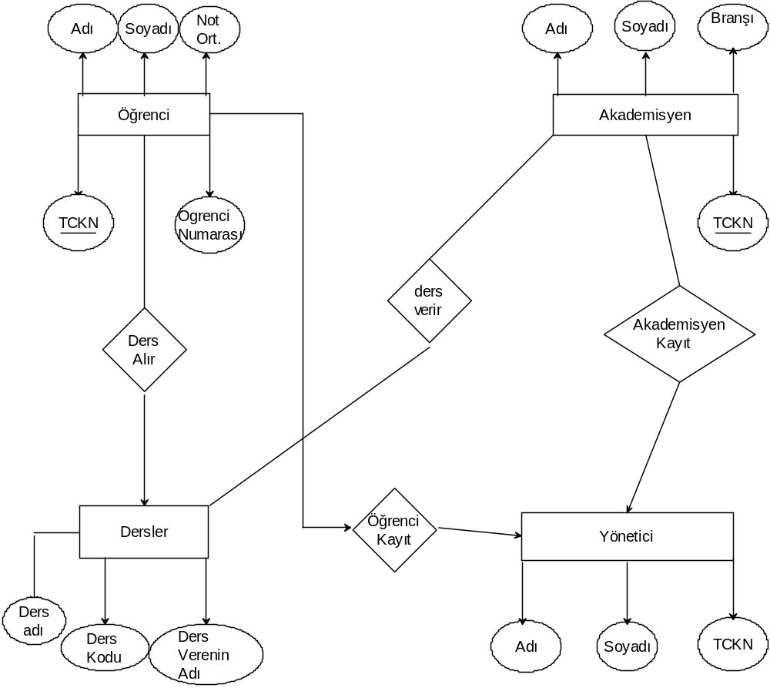

  - İşlevsel Olmayan Gereksinimler

    - Teknik ve Kaynak Gereksinimleri

İşletim sistemi : Uygulama için kullanılacak sistem windows7 olacaktır.Nedeni görsel sistem geliştirme uygun olması ,performans ve sürekli güncel olması .

Geliştirme Aracı ve Veri Tabanı: Uygulama PHP ile yazılacaktır.Ve MYSQL veritabanı bağlantısı kullanılarak proje tamamlanacaktır.

Platform ve sunucu : Platform olarak Adobe Dreamviewer ve Aptana Studio , localhost sunucu olarakta ; XAMPP server kullanılacaktır.

    - Fiziksel Gereksinimler

Kullanıcıların işlemlerini doğru ve rahat yürütebilmesi için internet bağlantısı sorunu ile karşılaşmayacak bir yerleşik düzende olmalıdır.

Sistemi yöneten kişilerin sunucu bilgisayarları her türlü güvenlik tedbirlerine karşı korunmalıdır.

2.2.3 Sistem Entegrasyonu Gereksinimleri

Sistem entegrasyonu için en önemli gereksinimler ; bütünleşik bir yapıda çalışmanın sağlanması ,gerekli tüm önleyici tedbirlerin sistem içinde tasarlanması ,güçlü bir çözüm mimarisinin oluşturulması ve bunları yaptıktan sonra nasıl yönetileceğinin bilgisi sorumlu kişilere aktarılması ve zaman içinde oluşan tüm sorulara doğru cevaplar vererek sistem entegrasyonunun başarılı bir şekilde sürdürülmesini sağlar.

2.2.3.1 Sistem İçerik ( Context ) Diyagramı

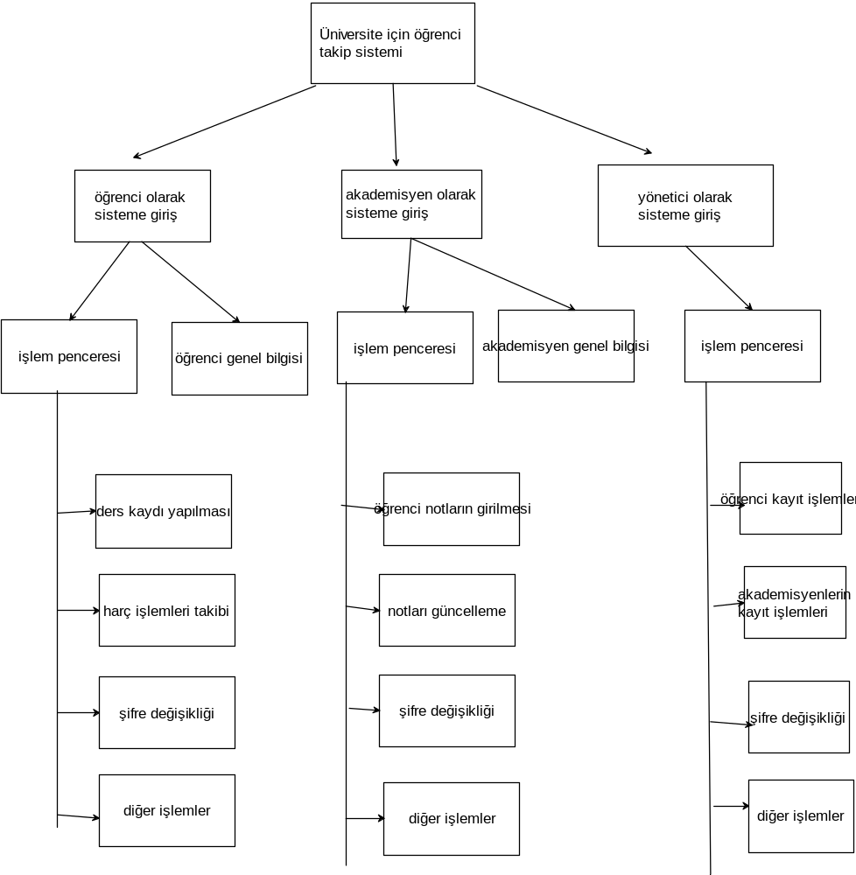

    - Veri İle İlgili Gereksinimler

Kullanıcıdan sisteme aktarılan bilgiler web servis aracılığı ile veritabanına kaydedilmelidir.

Yönetici ,akademisyen ve öğrenci aynı anda istenilen bir veriye erişmeye çalışırsa ; o veriye erişim hakkı sadece bir kişiye verilecek şekilde yetkilendirme yapılabilmelidir. Ayrıca verinin üzerindeki değişikliklerde erişemeyen diğer kullanıcı ya güncellenmeyen halini ya da başka bi durum ile karşılaşacak şekilde ayarlanmalıdır.

Öğrencilerin sisteme aktardıkları notlara göre belirlenen ortalamaya göre ,bir öğrencinin harf notu belirlenirken virgülden sonraki basamak sayısındaki hassasiyet ayarlanmalıdır.

    - Güvenlik Gereksinimleri

Sistemde kullanıcıların her birinin belirli bir yetkisi bulunmalıdır ve bu yetki türleri veritabanında saklanmalıdır . Bu yetkiler yalnızca yönetici tarafından değiştirlmelidir .Kullanıcı bazında yapılacak işlemler veritabanında tutulmalıdır. Herkes sadece izin verilen işlevleri yerine getirmelidir.

Yönetici tüm yetkilere sahiptir.Kullanıcılara ait bilgiler ve kullanıcı kayıtları yönetici tarafından yapılmalıdır.

Ayrıca şifre değiştirme gibi kullanıcıya özel araçlar da tüm kullanıcılar için ayrı birer bölüm olmalıdır. Tüm kullanıcılar birbirinden yalıtılmalı ve kullanıcılar birbirlerinin şifrelerine erişememelilerdir. Unutulan kullanıcı parolaları ancak yönetici vasıtasıyla elde edilebilmelidir.

Sistem belli süre aralıkları içinde yedeklenmelidir ve her zaman aralığı yada sistemin hepsinin tüm yedeği alınabilmelidir.

Kullanıcılar ve İnsan Faktörü
Yönetici tüm veritabanı yetkilerine sahip olmalıdır.
Diğer kullanıcılar yöneticinin verdiği yetkiler doğrultusunda sistemdeki öğelere erişebileceklerdir.

Aşağıda kullanıcı bilgileri ve değerlendirme tablosu verilmektedir.

KULLANICI | YETKİ DÜZEYİ |  |  | ERİŞİM | ÖĞRENİM SÜRESİ
YÖNETİCİ | 1 |  |  | Tüm bilgiler | 1-2 hafta
AKADEMİSYEN | 2 |  |  | Kendi bilgileri,öğrenci bilgileri ,verdikleri ders bilgileri | 1 hafta
ÖĞRENCİ |  | 3 | Kendi bilgileri,aldıkları ders bilgileri |  |  | -

    - Kullanılabilirlik

Sistemin kullanılabilirliğini etkileyen önemli faktörler ;

- Her platformda çalışabilmesi ,

- Gelişmiş bir kullanıcı arayüzüne sahip olması,

- Kullanıcıya bir düğümden diğerine geçmede yardımcı olmak için dallanma önemlidir,

- Bazı çoklu ortam uygulamaları çok fazla düğüm içerir ve bu durum kullanıcının istediği hedefe ulaşmasını uzatır. Bu ulaşma süresini en aza indirmek ve en az çaba ile nasıl ulaşabilineceğini göstermek için görsel bir rehberdir.Buna düğüm haritası denir.

Bu önemli faktörlere gore yapacağımız projeyi değerlendirdiğimizde ; bir web uygulaması olarak hedef kitleyi etkileyecek iyi bir kullancı arayüzne sahip ve performansı yüksek bir sistem geliştirilecektir.

    - Taşınabilirlik

Öncelikle taşınabilirlik tanımını yaparsak ; Bir makinada yazılan bir programın farklı bir işlemciye yada farklı bir işletim sistemine ait ya da herikisi de farklı olan başka bir makinaya kolaylıkla taşınabilme özelliğine taşınabilirlik denir.Kodlarımızda işletim sistemine bağımlı ya da işlemciye yönelik kodlar içermesi taşınabilirliği olumsuz yönde etkileyecektir.
Sistemimiz bir web uygulaması olacağı için farklı işletim sistemlerinde rahatlıkla çalışabilme açısından avantajlıdır.
Ancak yazılımın kaynak kodu başka bir platform aktarıldığında bazı sorunlar ortaya çıkabilme riski vardır ancak her ortamın desteklediği derleyiciler ile bu sorunlarda aşılabilir.

    - Bakım ve Yönetim Gereksinimleri

Sistemin bakımı için ; sistem sürekli güncelleştirilmelidir .Özellikle veritabanı güncellemelerinde dikkatli olunmalıdır.
Sistemi barındıran bilgisayarların gerekli donanım ve diğer ihtiyaçları sürekli takip edilmelidir.
Sistemi yöneten kullanıcı herhangi bir aksaklık sonucunda sisteme müdahale ederek sorunu halledebilmelidir.
Sunucu bilgisayarlar çevre koşullarından korunmalıdır.

    - Yasal Gereksinimler

Üniversite için öğrenci takip sistemi için bazı yasal gereksinimler ;

- Sunucuların kullandığı platform lisanlı işletim sistemlerinde olmalıdır.
- Sistemin lisansı yapılmalıdır. Ve dağıtılan lisansların güvenilirliği sağlanmalıdır .
- Üniversiteleri yöneten YÖK tarafından onaylanmalıdır.
- Sistemin güvenilirliği test edilmelidir.

3) Gereksinimlerin Önceliklendirilmesi

- Yöneticinin akademisyen ve öğrenci kayıt işlemlerini yapması

- Akademisyenin aldığı derslere gore öğrencinin dersleri seçmesi

- Akademisyenlerin ; öğrencinin notlarını sisteme aktardıktan sonra öğrencinin not bilgilerine ulaşabilmesi .

- Akademisyenin ders seçimleri yapıldıktan sonra dersi ile ilgili öğrenci bilgisine ulaşabilmesi.

- Yöneticinin akademisyenlere ve öğrencilere ilk başta bir şifre verdikten sonra sisteme giriş yapabilirler.

4) Prototipleme
Sistemin veri akış diyagramı aşağıdaki şekilde belirtilmiştir.

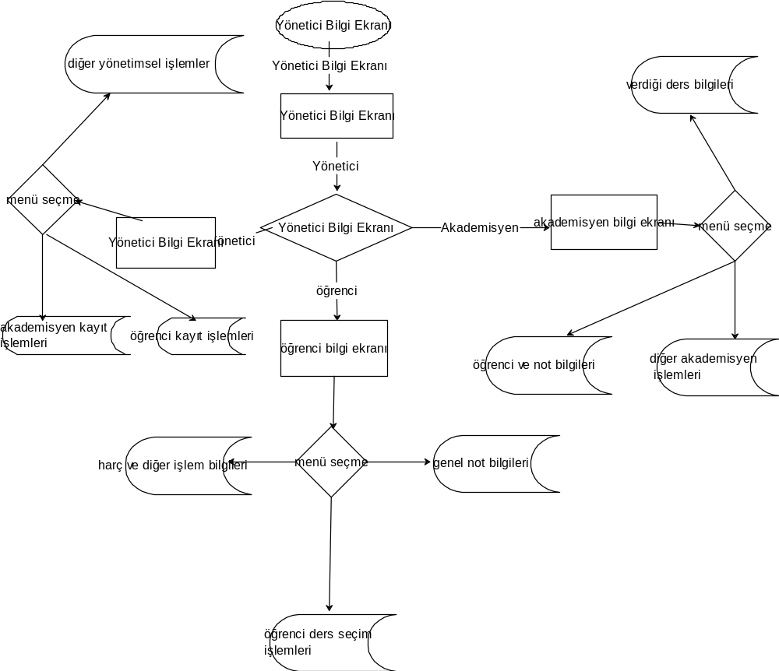

- Alternatiflerin Belirlenmesi ve Değerlendirilmesi

a) Mobil uygulamaya dönüştürülmesi
Proje bir web uygulaması olduğu için projenin mobil uygulamaya dönüştürülebilir , Android ya da IOS olarak yazılabilir.Bu şekilde taşınabilirlik açısından oldukça verimli olacaktır.
b) Sistemin lise-ortaokul takip sistemine dönüştürülmesi
Proje üniversite için takip sistemi olmasına rağmen yapı olarak lise ve ortaokul öğrenci takip sistemine benzerliği sebebiyle ,dönüştürülmesi programın amacından sapmayarak çok daha farklı alanlarda kullanılabilir.

- Proje Ekibi İle Analizin Değerlendirilmesi

Bu analiz aşamasında tüm proje ekibi ; yapılan çalışmalar ve toplantıları göz önünde bulundurularak , projenin gereksinimleri göz önünde bulundrularak yapılan çalışmalar büyük kolaylıklar sağladı.

Analiz aşamasında yapılan bölümler ile daha sonra tasarım aşaması ile desteklenmesi kanısına varıldı.

Bu aşamda tespit edilen gereksinimler ve kullanıcı durum senaryolarının yeterli olacağı tespit edildi ve daha sonraki aşamalarda eklemeler yapıldığı zaman bunların analiz aşamasında eklemeler ile belirtileceği konusunda proje ekibi kararlaştırdı.

